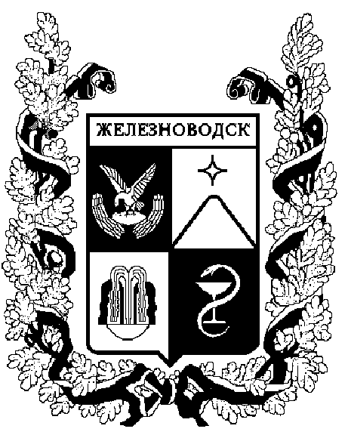

распоряжение
администрации города-КУРОРТА железноводска ставропольского края

08 сентября 2017 г. | г. Железноводск | № | 229-р

О внесении изменений в состав административной комиссии муниципального образования города-курорта Железноводска Ставропольского края, утвержденный распоряжением администрации города-курорта Железноводска Ставропольского края от 01 августа 2014 г.
№ 161-р

1. В связи с произошедшими кадровыми изменениями внести в состав административной комиссии муниципального образования города-курорта Железноводска Ставропольского края, утвержденный распоряжением администрации города-курорта Железноводска Ставропольского края
от 01 августа 2014 г. № 161-р «Об образовании административной комиссии муниципального образования города-курорта Железноводска Ставропольского края» (с изменениями, внесенными распоряжениями администрации города-курорта Железноводска Ставропольского края
от 14 августа 2015 г. № 188-р, от 27 февраля 2017 г. № 40-р) (далее – комиссия), следующие изменения:
1.1. Исключить из состава комиссии Галушкина Д.С.
1.2. Включить в состав комиссии Бабаяна Арутюна Викторовича, специалиста I категории Управления городского хозяйства администрации города-курорта Железноводска Ставропольского края, членом комиссии.

2. Опубликовать настоящее распоряжение в общественно-политическом еженедельнике «Железноводские ведомости» и разместить на официальном сайте Думы города-курорта Железноводска Ставропольского края и администрации города-курорта Железноводска Ставропольского края в сети Интернет.

3. Контроль за выполнением настоящего распоряжения возложить на первого заместителя главы администрации города-курорта Железноводска Ставропольского края Довмалова А.А.

4. Настоящее распоряжение вступает в силу со дня его подписания.

Глава города-курорта
Железноводска
Ставропольского края Е.И. Моисеев

